Какой хостинг подходит для вашего интернет-проекта?
Любой начинающий вебмастер сталкивается с проблемой выбора хостинга для своего проекта. Независимо от того, насколько масштабен проект, хочется, чтобы он был стабилен и работал без перебоев. Откроем секрет – для этого не нужно брать супердорогие пакеты по 2000 рублей в месяц, достаточно выбрать надежного хостера и минимальный тариф.
Но какая их хостинговых компаний может по праву считаться надежной? И как это проверить? Ответ прост – «погуглить» или «пояшить» (поискать в Яндексе)! Именно через поиск по нужным запросам можно узнать о провайдере все, что нужно. Также есть специальные сайты, которые содержат в себе полный список хостеров на просторах Рунета.
Некоторые сайты с информацией о хостерах:
- Hosting-obzor.ru – здесь представлены самые популярные хостинг-компании с высокой степенью надежности. Можно выбрать ГЕО-расположение, поддержку определенных технологий и предоставление тестового периода или манибэка.

- Poiskvps.ru – несмотря на название, здесь можно найти не только виртуальные серверы, но и различные хостинги, которые предоставляют более 180 провайдеров.

- Hostdb.ru – еще один интересный веб-ресурс, который позволяет находить хостеров по многим параметрам: платформа (UNIX или Windows) размер диска, трафик, цена. Также можно воспользоваться готовыми вариантами по наиболее частым запросам.

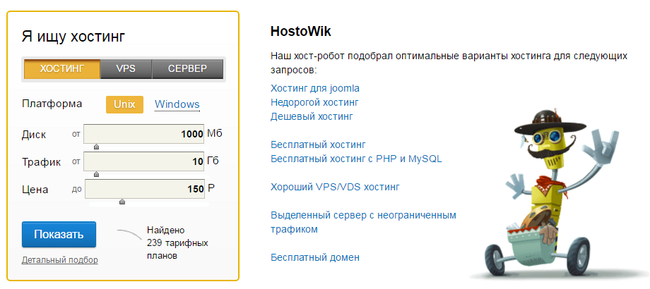
Еще один неплохой ресурс, где можно увидеть преимущества и недостатки по каждому конкретному хостеру в отдельности, это Hosting101.ru. Важно то, что оценивают таких провайдеров не они сами или проплаченные «эксперты», а простые пользовали, которые пользуются их услугами и делятся личными мнениями касаемо работы этих компаний.
Вообще выбрать хостинг довольно сложно, если стремиться к утопии. В природе не существует таких хостеров, которые бы на 100% были и самыми лучшими в техническом плане и самыми лучшими в ценовой политике. Однако есть золотая середина. Понять, на такого ли Вы наткнулись, можно только в процессе использования хостинга.
Однако, если провайдер не устроит, то есть ли смысл арендовать его услуги на месяц? Конечно же, нет! Именно для понимания того, подходит Вам данный хостер или нет, стоит отдавать предпочтением тем, кто предоставляет тестовый период пользования хостингом.
Каждая компания дарит своим новым клиентам лишь определенный срок для теста. Это может быть 3 дня, неделя или две недели, а иногда и месяц бесплатного хостинга. Согласитесь, что за 2 недели или уж тем более за месяц любой вебмастер поймет, подходит ему данный провайдер для его проектов или лучше отправиться на поиски альтернативы!
Что следует учесть при выборе хостинга:
- Размер и тип физического накопителя.
Зачастую многие хостеры предоставляют в аренду пакеты с HDD-дисками. Как правило, их размеры довольно объемные даже в минимальных тарифах. Однако мы отдаем предпочтение SSD-дискам, которые быстрее жестких накопителей в 8-10 раз. Соответственно, работа на таком хостинге гораздо оперативнее и комфортнее для пользователя. Правда, стоят такие тарифы немного дороже, а пространства на данных дисках меньше. Тем не менее, если проекты не особо крупные, то 10 Гб на SSD, да и на HDD тоже, вполне хватит для большинства сайтов (кроме видеопорталов и торрент-трекеров).
- Панель управления хостингом.
Без данной панели управлять сайтами было бы весьма затруднительно. Однако большинство провайдеров поставляют хостинги с уже встроенными панелями. Из наиболее популярных и удобных можно выделить следующие: ISPManager, cPanel, VestaCP. Также отдельным вебмастерам полюбились такие панели, как: Webmin, DirectAdmin, Plesk, ZPanel и Ajenti-V. Какая из них лучше, выбирать вам! Ведь о вкусах не спорят!
- Наличие бесплатного конструктора сайтов.
Многие новички среди вебмастеров хотели бы начать с чего-то более простого и быстрого, чем с полноценного сайта. Именно для таких вот пробных «полетов» стоит выбирать провайдера, который вместе с хостингом отдает в пользование и бесплатный конструктор. Обычно это автоматическая установка на хостинг конкретных движков (WordPress, Joomla, CMS для форумов и блогов и т.д.). 10 минут ожидания и у Вас готовый, хоть и пустой, сайт.
- Возможность создания бэкапов.
Backup – это резервное копирование БД и файлов, расположенных на хостинге. Довольно-таки нужная функция, которая даст возможность вернуть сайт к рабочему состоянию в случае критических изменений. Есть хостинг-компании, которые позволяют делать бэкап вручную, а есть и те, которые делают это самостоятельно в автоматическом режиме по расписанию. Для особо забывчивых или занятых вебмастеров мы рекомендуем вторых.
- Высокий uptime хостинга.
Аптайм – это время Вашего сайта в сети. Чем выше показатели аптайма, тем меньше простоев будет и тем лучше для пользователя. Очень важно, чтобы работа коммерческого ресурса была бесперебойной, иначе теряются клиенты и, как следствие, прибыль. Наилучший аптайм для хостинга – это около 99,9%.
- Отзывчивость и полезность поддержки.
Прежде чем покупать хостинг, следует убедиться в том, что поддержка доступна для диалога и может помочь пользователю в случае возникновения каких-либо проблем. Убедиться в этом можно, пообщавшись с ТП в чате или по E-mail/скайпу. К примеру, если вы задали вопрос в субботу, а ответили Вам только в понедельник (даже если в выходные они не работают), то стоит задуматься, стоит ли заказывать у такой компании хостинг. Ведь сбои в работе могут быть и в выходные дни, а не строго в рабочие, поэтому дежурная техническая помощь должна оказываться ежедневно и желательно в любое время суток.
В данной статье мы рассмотрели лишь основные факторы при выборе хостинга. Более подробно постараемся осветить эту и другие темы в следующих публикациях на нашем блоге. Надеемся, что полученная сегодня информация будет полезной для Вас и Ваших проектов. Помните, что правило сочетания приемлемой цены и хорошего качества как нельзя кстати при выборе хостинга! Успехов Вам в Ваших начинаниях!

